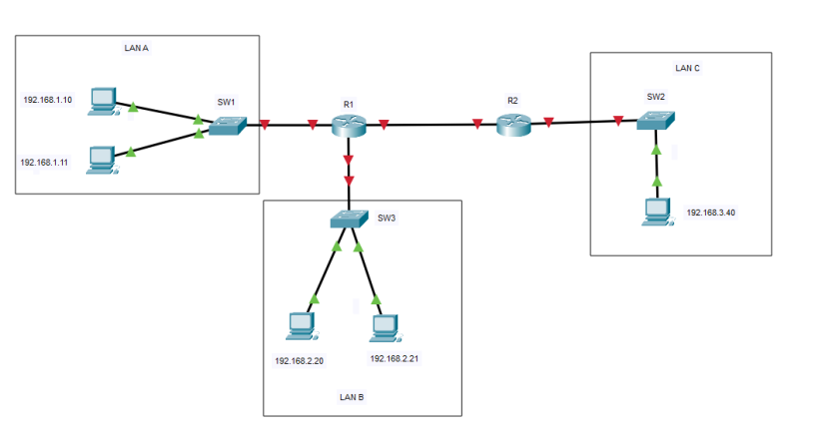
Optativa II - Integración de Redes (Intemetworking) – 2026 Practica

Tema 1: Internetworking Trabajo Práctico
Ejercicio 1
Observe el siguiente esquema de red: tres LAN (A, B y C) conectadas entre sí por dos routers (R1 y R2).

a) Indique qué dispositivos de la LAN A pertenecen a la misma red física entre sí.
b) Un host de LAN A envía un paquete a un host de LAN C. Enumere, en orden, los dispositivos por los que debe pasar el paquete.

- Los dispositivos de la LAN A que pertenecen a la misma red física entre sí son: las dos PC y SW1
- En el siguiente orden debe pasar por: SW1 – R1 – R2 – SW2 – host destino.

Ejercicio 2
Un datagrama IP enviado desde el host A hacia el host B se pierde en el camino debido a la congestión de un router intermedio.
a) ¿El protocolo IP detecta esta pérdida? ¿La retransmite por sí mismo? Justifique.
b) ¿Qué protocolo/capa sería responsable de garantizar la entrega confiable de ese dato, en caso de necesitarse?
c) Complete la siguiente tabla comparativa:

Característica | Servicio orientado a conexión y  confiable | Servicio no orientado a  conexión (best-effort)
¿Garantiza entrega? | Si | No
¿Garantiza orden? | Si | no
¿Establece conexión previa? | si | No
Ejemplo de protocolo | tcp | ip

- No detecta la perdida porque el protocolo ip no se encarga del transporte solo del direccionamiento y enrutamiento. Los routers no retransmiten porque es servicio best effort, por lo que el datagrama es descartado sin reenviar si algo sale mal.

Ejercicio 3
Para cada dirección IP, complete la clase, la máscara por defecto, el rango de la clase y la dirección de red correspondiente:

Dirección ip | Clase | Mascara por defecto | Rango de la clase | Dirección de la red
10.5.3.1
172.20.14.9
192.168.5.100
224.0.0.5
126.1.1.1
191.200.10.5
223.255.255.1
11.0.0.5

Ejercicio 4
Para cada combinación de IP/máscara, calcule:

IP / máscara Dirección de red (CIDR)
192.168.10.45/26 10.20.35.130/20 172.16.100.5/28 200.10.5.200/29 192.168.0.70/25
Dirección de Primer host válido broadcast
Último host válido

Ejercicio 5
Una empresa dispone del bloque 192.168.20.0/24 y debe diseñar 4 subredes VLSM para los siguientes sectores:

Sector

Ventas

IT

Depósito

Enlace WAN (punto a punto)
Hosts requeridos

50

20

10

2

Complete el diseño VLSM (ordene los sectores de mayor a menor cantidad de hosts antes de asignar):

Sector Máscara asignada
Dirección de red Rango de hosts Broadcast válidos

Ejercicio 6
Objetivo: comprobar mediante simulación que la comunicación entre dos redes distintas requiere necesariamente un router.

Topología a construir

Dispositivos: 2 PC, 2 Switch 2960, 2 Router 2911, 1 enlace serial punto a punto entre routers.

Consigna
1. Arme la topología en Packet Tracer con los dispositivos indicados, conectando cada PC a su switch y cada switch a su router mediante el cableado apropiado, y los dos routers entre sí mediante un enlace serial punto a punto.
2. Direccione las dos LAN según el esquema de la topología (192.168.1.0/24 y 192.168.2.0/24), asignando la primera dirección utilizable de cada red a la interfaz del router correspondiente (gateway).
3. Asigne al enlace serial entre routers R1, ip 10.0.0.1 y R2 10.0.0.2 4. Agregar rutas estáticas en ambos routers:
En R1:
R1(config)# ip route 192.168.2.0 255.255.255.0 10.0.0.2

En R2:
R2(config)# ip route 192.168.1.0 255.255.255.0 10.0.0.1
5. Configure las PCs con IP, máscara y gateway correspondientes a su LAN, PC1 192.168.1.10, PC2 192.168.2.10
6. Verifique la conectividad extremo a extremo entre PC1 y PC2.
7. Interrumpa el enlace entre R1 y R2 (desconectando el cable o apagando la interfaz) y vuelva a probar la conectividad entre las PCs.

Entregable
• Captura de pantalla de la topología completa armada en Packet Tracer. • Captura del ping exitoso entre PC1 y PC2.
• Captura del ping fallando al cortar el enlace entre routers.
• Tabla de direccionamiento utilizada (IP, máscara y gateway de cada dispositivo).

Ejercicio 7
Objetivo: identificar y analizar los campos del header IPv4 mediante la captura de un paquete real en el modo Simulation de Packet Tracer.

Topología a construir

Dispositivos
2 PC, 1 Switch 2960.

Consigna
1. Arme la topología indicada y configure ambas PC dentro de la red 192.168.1.0/24, verificando previamente con ipconfig que las direcciones asignadas sean las esperadas.

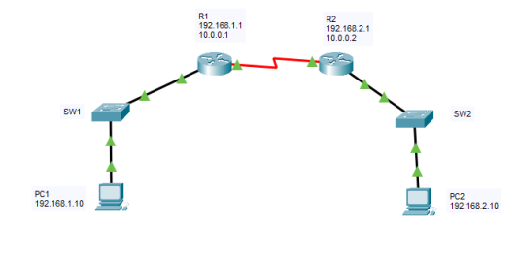
Optativa II - Integración de Redes (Intemetworking) – 2026 Practica

2. Utilizando el modo Simulation de Packet Tracer, configure el filtro de eventos de manera que únicamente se capture tráfico ICMP, descartando el resto del tráfico de control que generan los dispositivos (ARP, STP, etc.).
3. Genere tráfico ICMP entre las dos PC mediante el comando pingdesde la línea de comandos de PC1 hacia PC2.
4. Capture y abra el detalle de un paquete ICMP (Echo Request) que viaje entre PC1 y PC2, localizando dentro de la ventana de detalle la sección correspondiente al encabezado IP.
5. A partir de esa captura, complete la siguiente tabla con los valores reales observados:

Campo Valor observado en la PDU VER (Version)
IHL TTL SRC IP
DEST IP

Entregable
• Tabla completa con los valores reales observados en la PDU.
• Captura de pantalla de la ventana de detalle del paquete ICMP mostrando el encabezado IP, con SRC IP y DEST IP correctamente diferenciadas entre ambas PC.

Ejercicio 8
Objetivo: comprobar experimentalmente que IP no garantiza la entrega de los datagramas ni informa al emisor cuáles se perdieron, verificando en la práctica el concepto de servicio best-effort estudiado en la teoría.

Topología a utilizar

Dispositivos: 2 PC, 2 Router, 2 Switch (reutilizar la topología funcionando del ejercicio 6).

Consigna
1. Partiendo de la topología del ejercicio 6, inicie desde PC1 un ping continuo hacia PC2 utilizando la opción de ping repetido (-t), de modo que el envío de paquetes quede corriendo de forma sostenida en el tiempo.
2. Mientras el ping está en curso, interrumpa físicamente el enlace entre R1 y R2 (eliminando el cable serial), simulando así una falla de enlace en medio de una comunicación activa.
3. Observe y registre el comportamiento de la consola de PC1 durante el corte.
4. Luego de algunos segundos, restablezca el enlace entre R1 y R2 reconectando el cable serial entre las mismas interfaces, y observe si la comunicación se recupera sin intervención adicional.

4
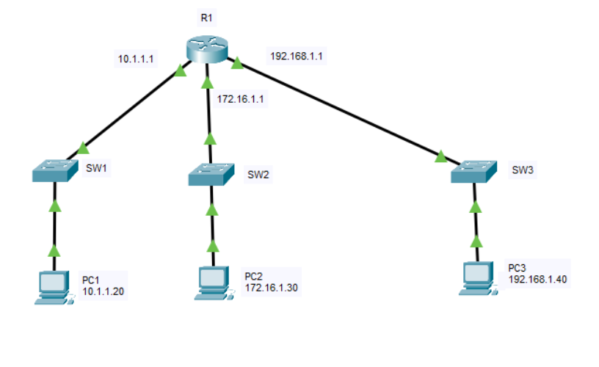
Optativa II - Integración de Redes (Intemetworking) – 2026 Practica

5. Analice la numeración de secuencia de los mensajes ICMP mostrados en la consola para determinar cuántos paquetes se perdieron durante el corte.

Entregable
• Captura de la consola de PC1 mostrando los mensajes de Request timed out durante el corte y la recuperación posterior una vez restablecido el enlace.
• Conteo de cuántos paquetes se perdieron, basado en la numeración de secuencia (ICMP sequence number) observada antes y después del corte.

Ejercicio 9
Objetivo: configurar interfaces de router con direcciones IP pertenecientes a distintas clases (A, B y C).

Topología a construir

Dispositivos:1 Router 2911 (con módulo de interfaces adicional si hace falta), 3 Switch, 3 PC.

Consigna
• Arme la topología indicada, conectando cada interfaz del router a un switch distinto y cada switch a su PC correspondiente.
• Configure en el router tres interfaces, cada una con una dirección IP perteneciente a una clase diferente (A, By C), utilizando en cada caso la máscara pordefecto que corresponda según la clase. Elija usted mismo las direcciones concretas dentro del rango de cada clase (puede optar por rangos privados o públicos, pero deben ser coherentes con la clase que se busca representar en cada interfaz).
• Configure cada PC con una dirección IP dentro del mismo bloque de red que su interfaz de router correspondiente, y con el gateway apuntando a dicha interfaz.
• Verifique en el router que las tres interfaces hayan quedado activas y correctamente direccionadas.
• Desde cada PC, compruebe la conectividad hacia su gateway respectivo mediante ping.

Optativa II - Integración de Redes (Intemetworking) – 2026 Practica

Entregable
• Salida completa de show ip interface brief mostrando las tres interfaces activas (status up/up) con sus direcciones IP.
• Tabla con clase, máscara por defecto, rango de la clase y dirección de red/broadcast de cada una de las tres redes utilizadas.
• Captura de los tres pings exitosos, uno desde cada PC hacia su gateway correspondiente.

Ejercicio 10
Objetivo: comprobar experimentalmente el comportamiento de las direcciones de red y de broadcast dentro de una LAN.

Topología a construir

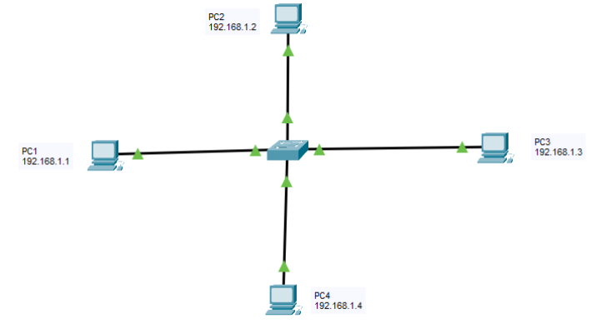
Dispositivos: 4 PC, 1 Switch 2960. Consigna
• Conecte los 4 PC al mismo switch y asígneles direcciones IP dentro de la misma red /24, cada una con su máscara correspondiente.
• Cambie al modo Simulation de Packet Tracer.
• Desde PC1, envíe tráfico ICMP hacia la dirección de broadcast de la red (la última dirección del bloque, con todos los bits de host en 1).
• Utilizando Capture/Forward, observe paso a paso cómo el switch procesa y reenvía ese tráfico hacia los demás puertos, y registre qué dispositivos responden.
• Como comprobación conceptual adicional, intente configurar la dirección de red (todos los bits de host en 0) como IP de alguno de los PC, y observe si el simulador permite o no esa asignación.
Entregable
• Captura del modo Simulation mostrando el tráfico de broadcast llegando a los 3 PC restantes.
• Captura de la consola de PC1 con las respuestas recibidas de los 3 hosts.
• Captura o descripción del intento de asignar la dirección de red como IP de un host, indicando si el simulador lo permitió o no.

